PROJETO

1º ANO
PROFESSORA ELAINE DE MELO

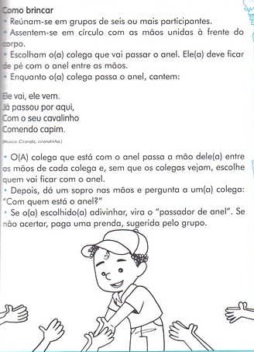

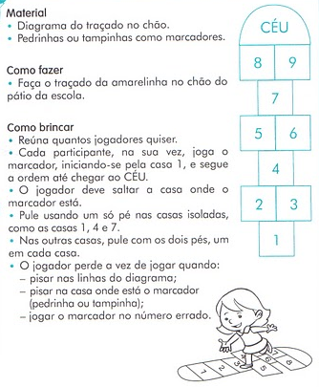

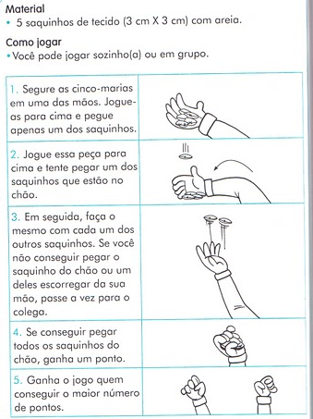

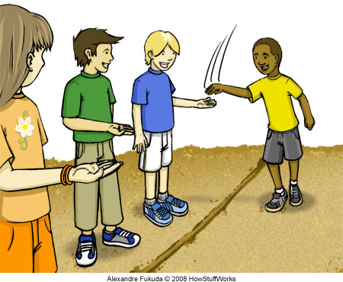

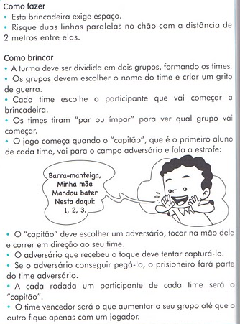

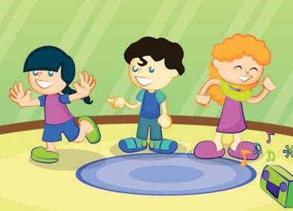

COMO BRINCAR:
UMA CRIANÇA É O LÍDER, DEVERÁ CANTAR UMA MÚSICA E NO FINAL FALAR “ESTÁTUA”, TODOS DEVEM FICAR IMÓVEIS, NÃO VALE DEITAR NO CHÃO E NEM ENCOSTAR-SE NO AMIGO. QUEM MEXER POR ÚLTIMO GANHARÁ E SERÁ O LÍDER.

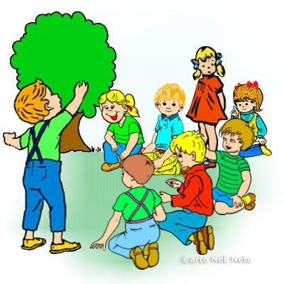
COMO BRINCAR:
TODOS DE PÉ, AO SINAL:
MORTO – TODOS DEVEM SE AGACHAR
VIVO – TODOS DEVEM FICAR EM PÉ
QUEM ERRAR SAI DA BRINCADEIRA
GANHA QUEM FICAR POR ÚLTIMO

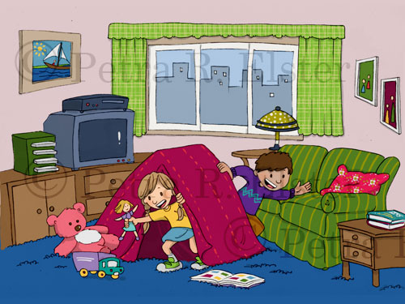
COMO BRINCAR:
UM JOGADOR DEVERÁ FICAR DE OLHOS FECHADOS
OS OUTROS IRÃO ESCONDER UM OBJETO
A CRIANÇA QUE ESTAVA COM OLHOS FECHADOS DEVERÁ PROCURAR O OBJETO
OS OUTROS JOGADORES IRÃO INDICAR O CAMINHO DIZENDO:
- Está frio! (se estiver longe do objeto)
- Está gelado! (se estiver muito longe)
- Está quente! (se estiver perto)
- Está fervendo! (se estiver muito perto)

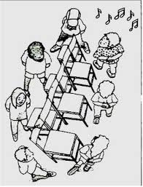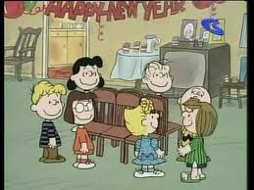
COMO BRINCAR:
SERÁ NECESSÁRIA UMA RODA DE CADEIRAS COM UMA A MENOS DO TOTAL DE PARTICIPANTES.
TODOS FICARÃO EM VOLTA DAS CADEIRAS COM AS MÃOS PARA TRÁS.
QUANDO A MÚSICA COMEÇAR TODOS ANDAM EM VOLTA DA RODA.
QUANDO A MÚSICA PARAR, DEVERÃO SE SENTAR, CADA UM EM UMA CADEIRA.
O QUE FICAR SEM SENTAR SAIRÁ DA RODA.
RETIRA-SE UMA CADEIRA E CONTINUA A BRINCADEIRA ATÉ O ÚLTIMO QUE SERÁ O VENCEDOR.

